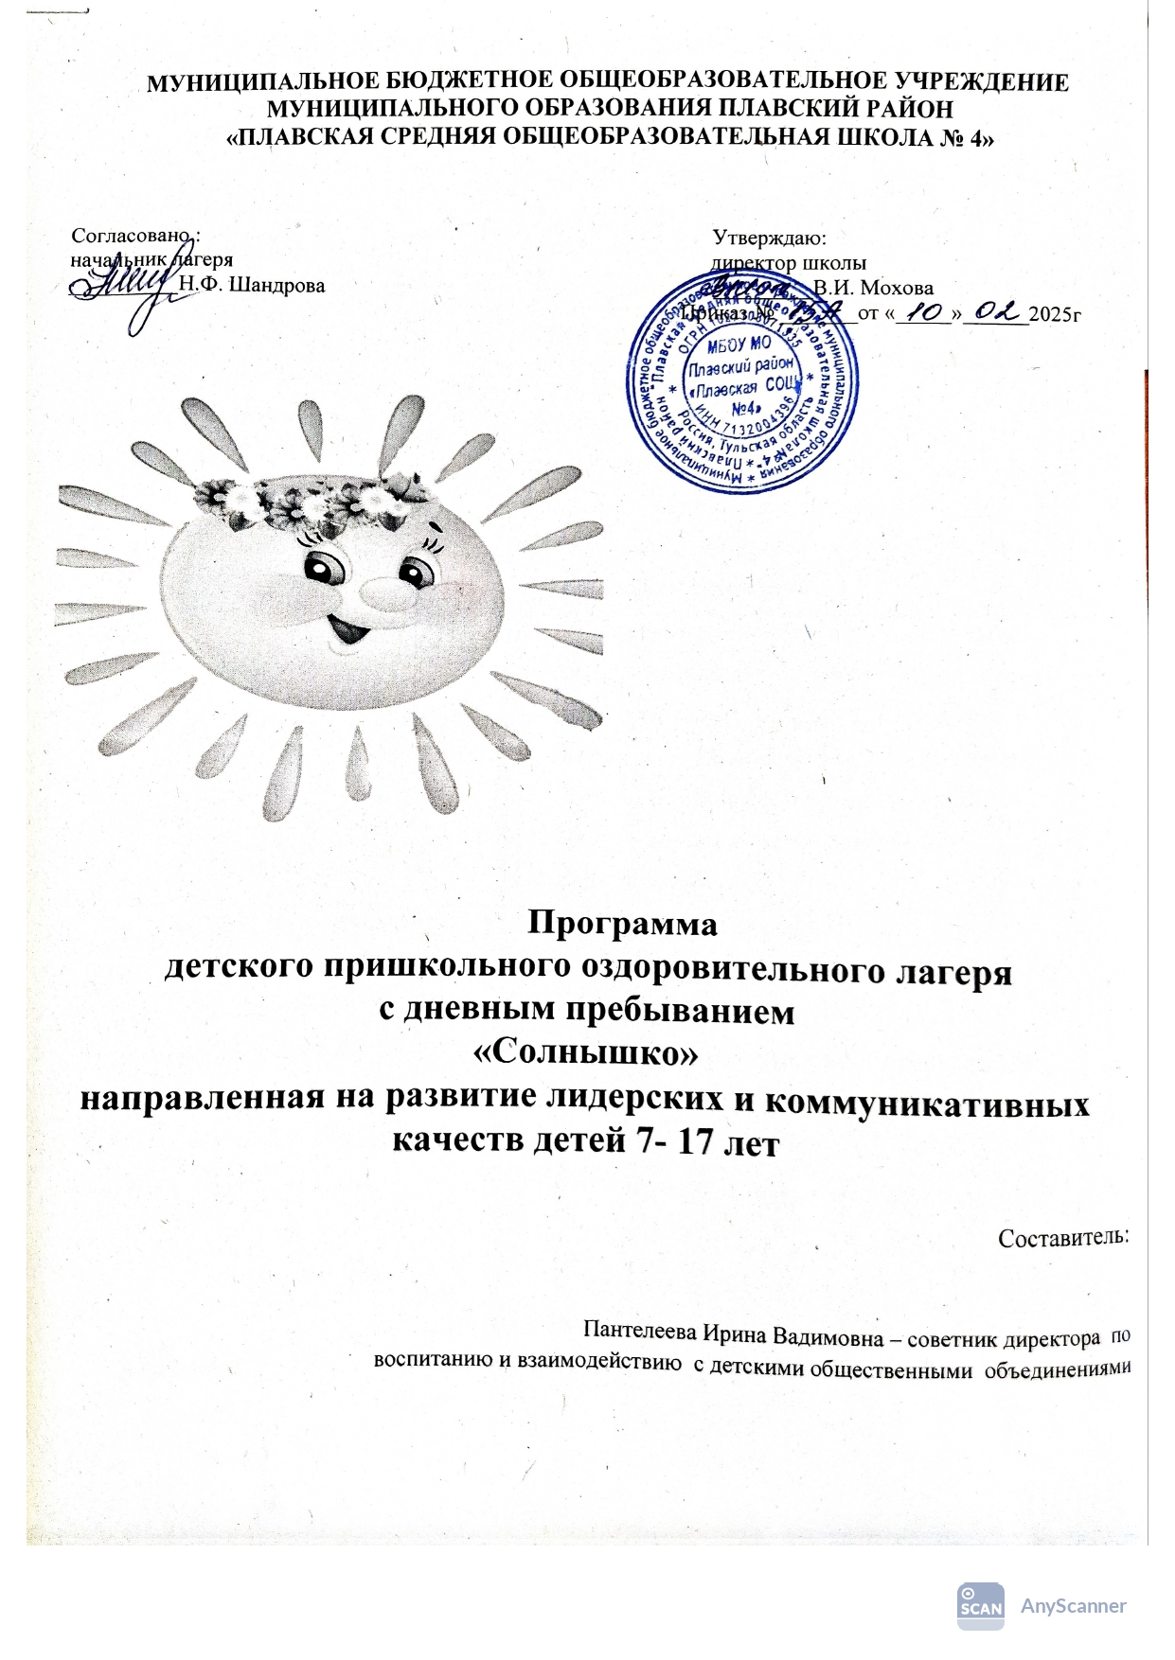

**Информационная карта программы**

|  |  |  |
| --- | --- | --- |
| 1 | Полное название программы | Программа пришкольного оздоровительного лагеря с дневным пребыванием «Солнышко» |
| 2 | Цель программы | Организация отдыха и оздоровления обучающихся школы в летний период**.** |
| 3 | Направление деятельности | Физическое и духовное развитие детей, средствами игры, познавательной и трудовой деятельности, формирование культуры поведения человека в окружающей среде, ответственное отношение к природе, как общественному достоянию. |
| 4 | Краткое содержание программы | Программа содержит цель и задачи, описание принципов и форм реализации жизнедеятельности ЛДП, календарно-тематическое планирование, ожидаемые результаты, условия реализации мероприятий, график выхода воспитателей (учителей) в ЛДП, а также приложения. |
| 5 | Авторы программы | Начальник лагеря – Шандрова Н.Ф. |
| 6 | Муниципальное бюджетное образовательное учреждение, представившее программу | МБОУ МО Плавский район «Плавская СОШ №4» |
| 7 | Адрес, телефон | 301470,Тульская обл., г.Плавск, ул. Тимофеева, д.7а ( тел.2-25-88) |
| 8 | Место реализации | Пришкольный оздоровительный лагерь с дневным пребыванием |
| 9 | Количество, возраст учащихся | 70 обучающихся  с 7 до 17 лет |
| 10 | Срок реализации программы | С 24 марта по 28 марта 2025 года |

**Пояснительная записка**

Данная программа предназначена для реализации в весеннем оздоровительном лагере с дневным пребыванием на базе МБОУ МО Плавский район «Плавская СОШ №4» и рассчитана на детей в возрасте от 7 до 17 лет. Обязательным для лагеря является вовлечение в его работу ребят из многодетных и малообеспеченных семей, трудных подростков.

Весенний оздоровительный лагерь с дневным пребыванием – это учреждение, предназначенное для обеспечения полноценного отдыха и оздоровления детей в стенах образовательного учреждения, создания благоприятных условий для их всестороннего духовного и физического развития, выработки первичных трудовых навыков через привлечение к общественно полезной работе, отвлечения подростков от пагубного влияния улиц. Деятельность воспитанников лагеря отлична от типовой учебной деятельности образовательного и воспитательного процесса школы, а система работы лагеря направлена на создание оптимальных условий для полноценного отдыха детей. Лагерь дает возможность любому ребенку раскрыться, достичь высокого уровня самоуважения и самореализации. На реализацию данных задач направлена вся работа весеннего лагеря.

Весенний оздоровительный лагерь с дневным пребыванием детей на протяжении многих лет успешно выполняет свои функции: оздоравливает детей, продолжает формирование трудовых навыков у школьников, развивает у ребят чувство коллективизма, творческие способности. Он является частью социальной среды, в которой дети реализуют свои возможности, потребности коммуникативной и физической деятельности. Весенний лагерь является, с одной стороны, формой организации свободного времени детей разного возраста, пола и уровня развития, с другой – пространством для оздоровления, развития художественного, технического, социального творчества.

На современном этапе лагерь не утратил своих основных функций, а с учетом изменений в социально – экономической жизни общества расширил их.

Процесс организации воспитательной работы в лагере направлен на вовлечение ребенка в общественную жизнь с учетом его индивидуальных способностей, выработку ценностного отношения к здоровому образу жизни и формирование на этой основе его нравственного, эстетического, гражданского сознания. С этой целью в лагере выстроена система воспитательно – оздоровительной работы, что позволяет обеспечить полноценное воспитание и оздоровление детей.

Установка на всестороннее развитие личности предполагает непрерывную работу, направленную на овладение детьми основами физической культуры в период весенних каникул. Воспитание у детей осознанной потребности в здоровье и здоровом образе жизни является одной из главных задач данной программы. Организация спортивных соревнований, проведение подвижных игр, конкурсов, встречи с медицинскими работниками, оздоровительные процедуры призваны способствовать укреплению здоровья, развитию двигательных способностей и функциональных возможностей детей, воспитанию нравственных и волевых качеств личности.

Организация досуга построена так, чтобы наиболее полно и ярко раскрыть естественную потребность в свободе и независимости ребенка, стать сферой активного самовоспитания, предоставить детям возможность роста и самосовершенствования, преодолеть трудности возрастных проблем. Реализация программы осуществляется через организацию различных видов деятельности.

Программа также способствует формированию самостоятельности детей в организации совместной деятельности, через включение ребят в управление делами на уровне микрогруппы, отряда и предусматривает развитие и воспитание ребят в коллективе.

Отдых – это смена деятельности. Энергия ребенка в период весеннего отдыха находит выход в деятельности творческой, которая, по сути своей, всегда несет психотерапевтический эффект. Использование массовых форм проведения досуга, таких как игры, конкурсы, состязания, концертно – игровые программы способствуют включению всех детей в творческую деятельность, расширяют кругозор детей, развивают у них любознательность.

**Цели и задачи программы**

**Цели программы:**

* организация отдыха и оздоровления учащихся в период весенних каникул;
* планирование досуга школьников весной с целью создания условий для разностороннего развития личности воспитанников и раскрытия творческого потенциала ребенка;
* проведение оздоровительных мероприятий, результатом которых будет повышение уровня здоровья детей и формирование стремления к здоровому образу жизни.

**Задачи:**

* обеспечить занятость и охрану здоровья детей, прививать навыки здорового образа жизни, укреплять здоровье;
* оказать социальную поддержку детям из малообеспеченных семей;
* проводить профилактические оздоровительные мероприятия по укреплению иммунной и нервной системы;
* создать благоприятные условия для разностороннего развития личности каждого ребенка и весеннего отдыха детей;
* спланировать и провести комплекс мероприятий, предусматривающих физическое, нравственное, психическое оздоровление детей в условиях временного коллектива;
* создание условий для самореализации и самовыражения, атмосферы творчества и сотрудничества через вовлечение воспитанников лагеря в творческие виды деятельности и развитие творческого мышления;
* выявить одаренных и талантливых детей, привлечь их к участию в различных мероприятиях.

**Направления и виды деятельности:**

* спортивно-оздоровительное;
* художественно – творческое;
* трудовая деятельность;
* досуговая деятельность;
* интеллектуальное направление;
* кружковая деятельность.

**Участники программы:**

* младшие школьники;
* подростки.

**Сроки действия программы:**

С 24.03.2025 по 28.03.2025года

**Основное содержание программы**

**Спортивно–оздоровительное направление**

**1 БЛОК «В здоровом теле - здоровый дух » осуществляется через:**

* вовлечение детей в различные формы физкультурно-оздоровительной работы;
* выработку и укрепление гигиенических навыков;
* расширение знаний об охране здоровья.

**Основные формы организации:**

* Утренняя гимнастика (зарядка);
* спортивные игры на спортивной площадке (футбол, волейбол);
* подвижные игры на свежем воздухе «Охотники и гуси», «Перестрелка», «Коршун и наседка», «Вышибалы», «Цепи» и т.д.;
* эстафеты («Веселые старты», «Быстрее, сильнее, выше», «Эстафетный бег», «Большие гонки»);
* часы здоровья;
* солнечные ванны (ежедневно);
* воздушные ванны (ежедневно).

В весеннем оздоровительном лагере вся работа направлена на сохранение и укрепление здоровья детей. Утренняя гимнастика проводится ежедневно в течение 10-15 минут: в хорошую погоду – на открытом воздухе, в непогоду – в здании. Основная задача этого режимного момента, помимо физического развития и закаливания, - создание положительного эмоционального заряда и хорошего физического тонуса на весь день.

Спортивные соревнования, веселые эстафеты, дни здоровья, различные беседы о здоровом образе жизни, психологические тренинги, спортивные праздники развивают у детей ловкость и смекалку, помогают им развивать различные двигательные способности и реализуют потребность детей в двигательной активности, приобщают воспитанников к здоровому образу жизни. Для максимального достижения результата при проведении спортивных мероприятиях присутствует дух соревнования и реализуется принцип поощрения. После конкурсов, которые развивают не только физическое состояние детей, но и укрепляют их дух, дети получают грамоты.

В свободную минуту воспитанники принимают участие в подвижных играх, включающих все основные физкультурные элементы: ходьбу, бег, прыжки. Они способствуют созданию хорошего, эмоционально окрашенного настроения у детей, развитию у них таких физических качеств, как ловкость, быстрота, выносливость, а коллективные игры – еще и воспитанию дружбы.

**Художественно – творческое направление**

**2 БЛОК осуществляется через:**

* изобразительная деятельность (конкурсы рисунков «Мы за безопасное движение», «Весна – это …», «Мой край родной»;
* конкурсные программы;
* творческие конкурсы;
* творческие игры;
* праздники.

Творческая деятельность – это особая сфера человеческой активности, в которой личность не преследует никаких других целей, кроме получения удовольствия от проявления духовных и физических сил. Основным назначением творческой деятельности в лагере является развитие креативности детей и подростков.

Рисование в лагере дает большие возможности в развитии художественных способностей детей. Рисуя, дети усваивают целый ряд навыков изобразительной деятельности, укрепляют зрительную память, учатся замечать и различать цвета и формы окружающего мира. В своих рисунках они воплощают собственное видение мира, свои фантазии.

**Трудовое направление**

**3 БЛОК «Трудовой десант» осуществляется через:**

* выполнение трудовых обязанностей (дежурство в отрядных комнатах)
* коллективные трудовые дела.

Работа направлена на развитие трудовой активности и приобщение детей к труду.

**Досуговое направление**

**4 БЛОК «Веселые ребята» осуществляется через:**

* вовлечение наибольшего количества ребят в различные формы организации досуга;
* Организацию деятельности творческих мастерских.
* Экскурсии

В основе лежит свободный выбор разнообразных общественно-значимых ролей и положений, создаются условия для духовного нравственного общения, идёт закрепление норм поведения и правил этикета, толерантности.

Досуговая деятельность – это процесс активного общения, удовлетворения потребностей детей в контактах. Творческой деятельности, интеллектуального и физического развития ребенка, формирования его характера. Организация досуговой деятельности детей – один из компонентов единого процесса жизнедеятельности ребенка в период пребывания его в лагере.

**Интеллектуальное направление**

**5 БЛОК «Умники и умницы» осуществляется через:**

* проведение интеллектуальных игр
* организация работы библиотеки, проведение тематических библиотечных
* Игра - путешествие: " По станицам любимых детских книг"
* Час экологии: " Экологические катастрофы мира"
* Час информации: "Здоровье - вот твое богатство"
* КВН по сказкам.

В условиях весеннего отдыха у ребят не пропадает стремление к познанию нового, неизвестного, просто это стремление реализуется в других, отличных от школьного урока, формах. С другой стороны, ребята стремятся к практической реализации тех знаний, которые дала им школа, окружающая среда. Поэтому интеллектуальная работа направлена на расширение кругозора, развитие интеллекта воспитанников и их познавательной деятельности, развитие мышления, памяти, внимания, формирование положительных эмоций от обучения и потребности в непрерывном образовании.

**Кружковая деятельность**

**6 БЛОК осуществляется через работу кружков:**

* «Театральные ступеньки»;
* «Робототехника»;
* «Туризм. Первые шаги»;
* «Юный медиатор;

Важным направлением воспитательной работы в лагере является кружковая деятельность, объединяющая детей по интересам в малые группы. Организация кружковой деятельности лагеря носит вариативный характер, для функционирования которой имеется обеспеченность педагогическими кадрами. Так же расширяется кругозор воспитанников, развиваются познавательные интересы и творческие способности детей. Такое разнообразие кружков обеспечивается путем реализации утвержденных программ дополнительного образования школы.

**Условия реализации программы**

**1. Материально-технические условия предусматривают:**

|  |  |  |  |
| --- | --- | --- | --- |
| **Наименование кабинетов и залов** | **Применение** | **Источник финансирования и материальная база** | **Ответственные** |
| Кабинеты | Игровые комнаты, | Материальная база школы. | Начальник лагеря, воспитатели, технический персонал |
| Спортивный зал | Занятия спортом, состязания, линейка ( в случае плохой погоды) | Материальная база школы | Спортивный  руководитель |
| Спортивная площадка | Линейка, проведение общелагерных игр на воздухе, спартакиады, спортивные состязания | Материальная база школы | Спортивный  руководитель |
| Школьный двор | Отрядные дела, игры - путешествия | Материальная база школы | Воспитатели, администрация лагеря |
| Медицинский  кабинет | Медицинский контроль мероприятий лагерной смены | Материальная база школы | Медицинский работник |
| Школьная столовая | Завтрак, обед | Фонд социального страхования | Заведующая пищеблоком |
| Комнаты гигиены | Туалеты, места для мытья рук, сушилки для полотенец, раздевалки | Материальная база школы | Начальник лагеря, воспитатели,  технический персонал |

**3. Кадровые условия.**

В соответствии со штатным расписанием в реализации программы участвуют:

**Координаторы смены:**

* начальник лагеря;

**Кураторы отрядов:**

* воспитатели отрядов (из числа педагогов школы);

**Руководители творческих мастерских**

* из числа педагогов

**4. Методические условия предусматривают:**

наличие необходимой документации, программы, плана;

* проведение инструктивно-методических сборов с педагогами до начала лагерной смены;
* коллективные творческие дела
* творческие мастерские
* индивидуальная работа
* деловые и ролевые игры

**Ожидаемые результаты**

В ходе реализации данной программы ожидается:

* Общее оздоровление воспитанников, укрепление их здоровья.
* Укрепление физических и психологических сил детей и подростков, развитие лидерских и организаторских качеств, приобретение новых знаний, развитие творческих способностей, детской самостоятельности и самодеятельности.
* Получение участниками смены умений и навыков индивидуальной и коллективной творческой и трудовой деятельности, социальной активности.
* Развитие коммуникативных способностей и толерантности.
* Повышение творческой активности детей путем вовлечения их в социально-значимую деятельность.
* Расширение кругозора детей.
* Повышение общей культуры учащихся, привитие им социально-нравственных норм.
* Личностный рост участников смены.

**План работы пришкольного оздоровительного лагеря**

**с дневным пребыванием детей** **в дни весенних каникул 2024-2025 учебного года**

|  |  |
| --- | --- |
| День/  дата | Мероприятия |
| 1 день  24.03 | **«В гости к нам пришла весна»**  Церемония выноса государственного флага   Российской Федерации  Торжественная линейка "Здравствуй, лагерь!"  Инструктаж «Моя безопасность»  Подготовка к концерту **«В гости к нам пришла весна»**   1. Игры на свежем воздухе. 2. Конкурс чтецов «Весна красна». |
| 2 день  25.03 | «**День здоровья»**  1. Час информации: "Здоровье - вот твое богатство" (поход в библиотеку)  2. Спортивная эстафета "Чемпионат весёлого мяча"  3. Конкурс рисунков на асфальте.  4.Минутка здоровья «Мой рост и вес» |
| 3 день  26.03 | **«Сказочный день» День ПДД**   1. В гости к нам пришёл Незнайка. 2. Распространение буклетов по ПДД.   Секция «Баскетбол»  Незнайка в городе!   Подвижные игры  Тематическая викторина «Умники и Умницы» |
| 4 день  27.03 | **«Мир красок»**  Минутка здоровья.  Творческая мастерская «Я рисую акварелью»  **«Веселые забавы»**  Я за здоровый образ жизни.  Веселая спортивно-игровая эстафета |
| 5 день  28.03 | **«До свидания, лагерь!»**   1. Игра - путешествие   " По страницам любимых детских книг"   1. Подвижные игры на свежем воздухе 2. Прощальный концерт «До, ми, соль...» 3. Дискотека |

**Предполагаемый результат**

В ходе реализации данной рабочей программы осуществится:

* Общее оздоровление воспитанников, укрепление из здоровья;
* Укрепление физических и психологических сил детей и подростков, развитие лидерских и организаторских качеств, приобретение новых знаний, развитие творческих способностей, детской самостоятельности и самодеятельности;
* Участники смены приобретут умения и навыки индивидуальной и коллективной творческой и трудовой деятельности, социальной активности;
* Развитие коммуникативных способностей и толерантности;
* Повышение творческой активности детей путем вовлечения их в социально – значимую деятельность;
* Приобретение новых знаний и умений в результате занятий в кружках;
* Расширение кругозора детей;
* Повышение общей культуры учащихся, привитие им социально – нравственных норм;
* Личностный рост участников смены.
* Развитие творческих способностей;
* Формирование устойчивого познавательного интереса.

Отрицательного отношения к нарушениям ПДД